РЕСПУБЛИКА БЕЛАРУСЬ
КОМИТЕТ ПО ОБРАЗОВАНИЮ МИНГОРИСПОЛКОМА
учреждение образования

МИНСКИЙ ГОСУДАРСТВЕННЫЙ КОЛЛЕДЖ ЦИФРОВЫХ ТЕХНОЛОГИЙ

Группа 73 ТП

Отчет

по лабораторной работе № 3
"Внедрение форм на HTML-страницу"
учебный предмет
“Программные средства создания Интернет приложений”
Исполнитель: А.А. Артюшевский

Руководитель: Е.П. Сушкевич
Минск, 2025

Цель работы:
Формирование умений создания форм на HTML-странице и изменения свойств элементов форм.
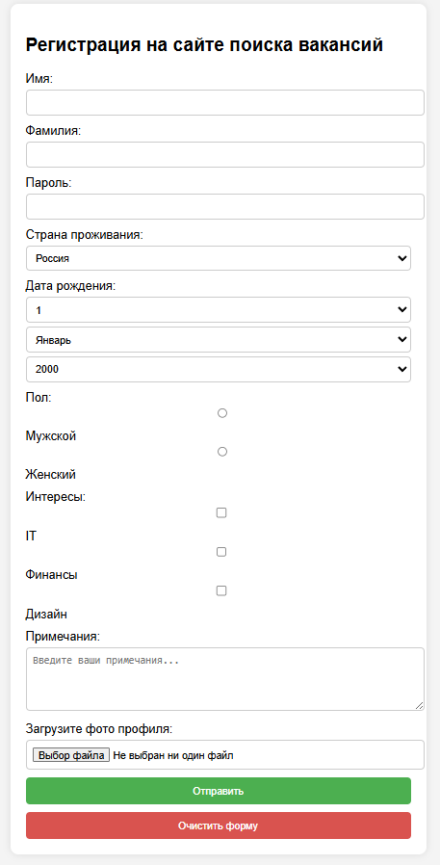
<!DOCTYPE html>
<html lang="ru">

<head>
<meta charset="UTF-8">
<meta name="viewport" content="width=device-width, initial-scale=1.0">
<title>Регистрация на сайте поиска вакансий</title>
<style>
body {
font-family: Arial, sans-serif;
background-color: #f4f4f4;
padding: 20px;
}

form {
background: white;
padding: 20px;
border-radius: 10px;
box-shadow: 0 0 10px rgba(0, 0, 0, 0.1);
max-width: 500px;
margin: auto;
}

label {
display: block;
margin-top: 10px;
}

input,
select,
textarea {
width: 100%;
padding: 8px;
margin-top: 5px;
border: 1px solid #ccc;
border-radius: 5px;
}

button {
width: 100%;
padding: 10px;
margin-top: 10px;
border: none;
border-radius: 5px;
cursor: pointer;
}

.submit-btn {
background-color: #4CAF50;
color: white;
}

.reset-btn {
background-color: #d9534f;
color: white;
}

.interests label {
display: inline-block;
margin-right: 10px;
}
</style>
</head>

<body>

<form>
<h2>Регистрация на сайте поиска вакансий</h2>

<label for="first-name">Имя:</label>
<input type="text" id="first-name" name="first_name" maxlength="50" required>

<label for="last-name">Фамилия:</label>
<input type="text" id="last-name" name="last_name" maxlength="50" required>

<label for="password">Пароль:</label>
<input type="password" id="password" name="password" required>

<label for="country">Страна проживания:</label>
<select id="country" name="country">
<option value="russia">Россия</option>
<option value="belarus">Беларусь</option>
<option value="kazakhstan">Казахстан</option>
<option value="ukraine">Украина</option>
</select>

<label>Дата рождения:</label>
<select name="day">
<option>1</option>
<option>2</option>
<option>3</option>
</select>
<select name="month">
<option>Январь</option>
<option>Февраль</option>
<option>Март</option>
</select>
<select name="year">
<option>2000</option>
<option>2001</option>
<option>2002</option>
</select>

<label>Пол:</label>
<input type="radio" id="male" name="gender" value="male">
<label for="male">Мужской</label>
<input type="radio" id="female" name="gender" value="female">
<label for="female">Женский</label>

<label>Интересы:</label>
<div class="interests">
<input type="checkbox" id="it" name="interest" value="it">
<label for="it">IT</label>
<input type="checkbox" id="finance" name="interest" value="finance">
<label for="finance">Финансы</label>
<input type="checkbox" id="design" name="interest" value="design">
<label for="design">Дизайн</label>
</div>

<label for="notes">Примечания:</label>
<textarea id="notes" name="notes" rows="4" placeholder="Введите ваши примечания..."></textarea>

<label>Загрузите фото профиля:</label>
<input type="file" accept="image/*">

<button type="submit" class="submit-btn">Отправить</button>
<button type="reset" class="reset-btn">Очистить форму</button>
</form>

</body>

</html>
Контрольные вопросы:
- Атрибуты тега <form>:
- action — URL, куда отправляются данные формы
- method — метод отправки (GET, POST)
- enctype — тип кодирования (multipart/form-data, application/x-www-form-urlencoded)
- autocomplete — управление автозаполнением (on, off)
- novalidate — отключает встроенную проверку формы
- target — указывает, где открыть ответ (_blank, _self, _parent, _top)
- Теги для элементов формы:
- <input> — текстовые поля, пароли, чекбоксы, радиокнопки
- <select> — выпадающий список
- <textarea> — многострочное текстовое поле
- <button> — кнопка
- <label> — привязка текста к элементу
- <fieldset> и <legend> — группировка элементов
- Атрибуты <textarea>:
- rows — количество строк
- cols — количество столбцов
- maxlength — максимальное количество символов
- placeholder — текст-подсказка
- readonly — делает поле только для чтения
- wrap — способ переноса текста (soft, hard)
- Создание выпадающего списка:
<select name="country">
<option value="russia">Россия</option>
<option value="usa">США</option>
<option value="uk">Великобритания</option>
</select>
- Использование атрибута multiple: Позволяет выбрать несколько значений в <select>:
<select name="skills" multiple>
<option value="html">HTML</option>
<option value="css">CSS</option>
<option value="js">JavaScript</option>
</select>
- Добавление шаблона ввода (pattern):
<input type="text" pattern="[A-Za-z]+" title="Только буквы"/>
Это позволяет ограничить ввод, например, только буквами.

